**武汉大学计算机学院**

**本科生课程设计报告**

**信息系统导论实验一**

专 业 名 称 ：软件工程

课 程 名 称 ：信息系统导论

指 导 教 师 ：王峰 副教授

学 生 学 号 ：2016301040050

学 生 姓 名 ：吕若凡

二○一八年十一月

**郑 重 声 明**

本人呈交的设计报告，是在指导老师的指导下，独立进行实验工作所取得的成果，所有数据、图片资料真实可靠。尽我所知，除文中已经注明引用的内容外，本设计报告不包含他人享有著作权的内容。对本设计报告做出贡献的其他个人和集体，均已在文中以明确的方式标明。本设计报告的知识产权归属于培养单位。

本人签名： 日期：

摘 要

信息系统导论实验一的实验目的是让学生熟练掌握网页的设计规则，熟悉超文本语言，接触html css js等。

实验设计主要遵循是html语法及angular js语法。

实验内容主要包括：设计一个包含注册界面和课程展示界面的网页。

实验结论为完成了老师布置的所有要求,并在此基础上添加了部分js的逻辑代码,加强了网页的交互功能,并保证了改变网页大小时,布局不会因此打乱。

**关键词：** html；angular js；css

**目录**

**1.实验目的和意义** **5**

1.1实验目的 5

1.2实验意义 5

**2．实验方案** **5**

**3．结论与结果** **8**

**4．小结** **9**

**1.实验目的和意义**

**1.1实验目的**

让学生熟练掌握网页的设计规则，熟悉超文本语言，接触html css js等。

**1.2实验意义**

对超文本语言运用更加熟练，了解了网络的工作原理，了解form表单的提交。

**2．实验方案**

**2.1实验环境**

**2.1.1所用软件**

**Sublime Text，**

**chrome浏览器**

**2.1.2参考资料**

**SSD1课本；MDN文档（<https://developer.mozilla.org/zh-CN/docs/>）。**

**2.2方案设计**1.完成支持用户注册的页面（HomeWork.html）  
 由于只使用html提供的元素标签达到的效果有限，只能展示页面效果，没有页面交互，且重复的工作量较大，例如options要写好几个，且效果一般。所以考虑使用angular js进行循环和简单的交互逻辑。  
 首先所有元素都是居中的，使用margin:0px auto;的样式可以使所有组件都居中且自适应网页大小。  
 对于自己加入的流程进度条，是使用了float浮动这个样式，使得圆形可以在左侧和右侧，当然为了保证大小和距离适当，首先要调整容器div的宽度和高度。中间的矩形也是容器内的，左浮动的元素，设置好距离和大小就可以显示出预期效果。圆形内的数字通过文字居中属性实现。  
 表单标签就是开始展示交互功能了，完成项有:必须输入用户名，密码，重复密码和邮箱才可以提交。邮箱的格式必须正确,即*@*格式。自动提示错误信息。个人评价必须在100字以内。完成方式:使用angular js的表单属性，$dirty检测表单标签是否被用到过，$invalid检测规则验证是否通过,$error则包含了所有出错的信息。个人评价的字数限制使用了ng-disabled指令，当输入内容数字超过100字将会不可使用。  
 <select><options>标签由于只使用单纯的html标签要重复写好几次，所以这里直接使用ng-repeat来进行重复的工作，现在js代码中把数组进行初始化，然后在标签中使用。

个人头像的上传是直接上传文件并没有进行更进一步的处理。

点击重置会将所有信息清除，点击提交如果有未填写的必要信息或者错误信息会有提示，点击查看课程信息则会跳转到课程信息网页。  
 至此，第一个页面制作完毕，页面效果如下，交互效果请打开网页查看。

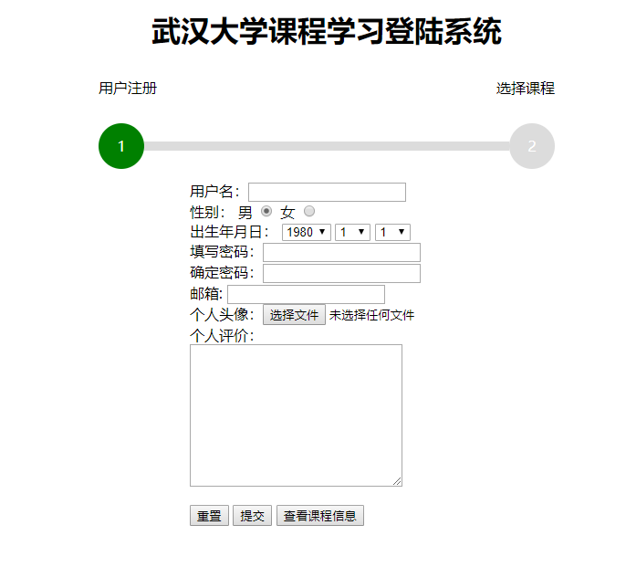

2.课程介绍页面(Course.html)  
 流程进度表如何制作在第一部分已经叙述，这里不再赘述，将矩形和第二个圆形的颜色调成绿色即可。  
 插入图片是使用<image>标签进行，资源是保存在本地的，考虑到图片可能不能正常显示加入了alt属性，当图片不能正常工作可以告知用户这里本来是有图片的。  
 这里三个图片居中也是使用大的div做容器，小div的加入float样式，使图片呈现的效果是并排居中。  
 文字居中是使用text-align:center;样式，并加上了<a href=””>标签，当击中链接时会跳转到相应的课程介绍页面去。  
 第二个页面制作完成，页面如下所示。  
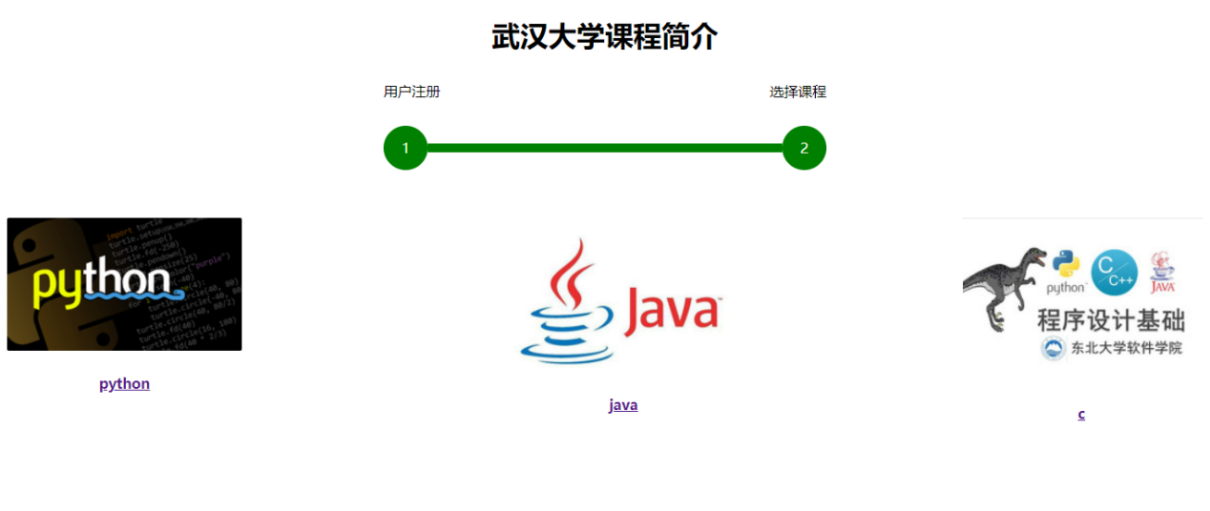

3.课程的相关信息(c.html py.html java.html)

第三个部分有三个页面，内容大同小异，都是课程介绍，课时数和教材。我使用了<ul><li>标签来实现三部分方便展示，然后每个页面的每个部分颜色，字体，大小都不尽相同，有的使用font实现，有的使用样式实现。有的还有加粗<strong>，下划线<u>等不同效果。

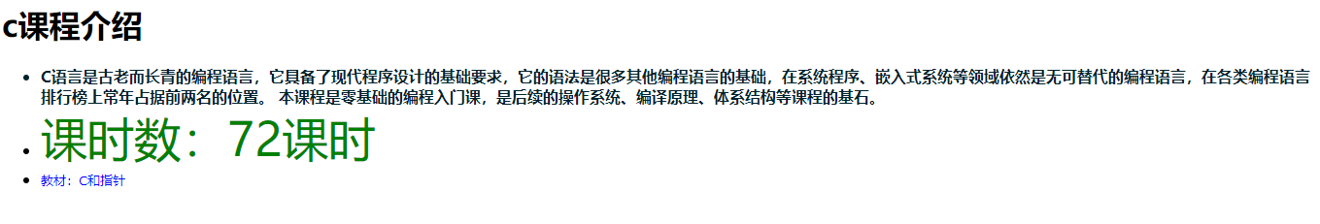

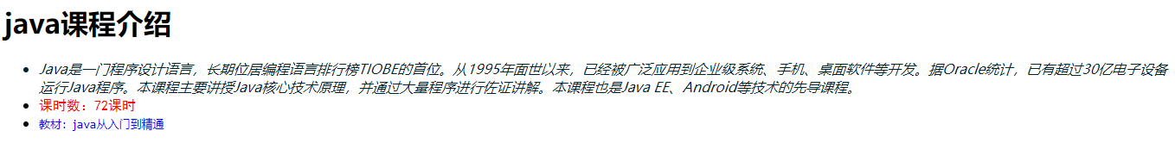

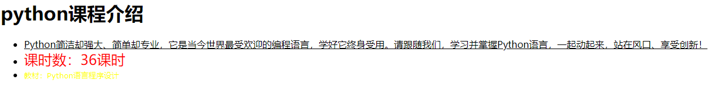

**3．结论与结果**

完成了老师布置的所有要求,并在此基础上添加了部分js的逻辑代码,加强了网页的交互功能,并保证了改变网页大小时,布局不会因此打乱。

总计5个html文件，3个png文件。

**4．小结**

通过手动制作网页切实收获到了许多,也意识到自己在排版上存在很大的问题。

在熟悉Html标签的同时并更加熟练的掌握了angular js的验证功能和其强大的双向数据绑定的特效。

css的使用也更加熟练，下次写前端代码会将重复使用的样式写成css文件以便调用。

对于元素的理解更加深入，实际上div,span,p等等这些元素都可以通过添加属性和样式来呈现多种多样的效果和图形。